В четверг, 24 ноября, в Минфине России в рамках подведения итогов Всероссийской недели сбережений-2016 был официально представлен федеральный портал по финансовой грамотности ВАШИФИНАНСЫ.РФ.
Портал объединяет материалы и наработки Проекта в едином интерактивном интернет-пространстве. Портал призван служить доступным источником надежной информации о личных финансах и защите прав потребителей финансовых услуг.
Ресурс ориентирован на разные возрастные аудитории: это учащиеся школ и вузов, которые стоят на пороге самостоятельной жизни в мире финансов, их родители, люди старшего возраста, которые собираются или уже вышли на пенсию.
«Работая над сайтом, мы изучили лучший международный опыт, выделив ключевые моменты, которые должны отличать подобный ресурс, – сообщил заместитель министра финансов России Сергей Сторчак. – Мы пришли к выводу, что посетителям важен качественный и регулярно обновляемый контент, яркий дизайн, удобная навигация, а также возможность задать вопрос экспертам, чтобы получить от них оперативную и квалифицированную помощь».
Основное содержание портала размещено в тематических разделах по конкретным жизненным ситуациям: «Домашняя бухгалтерия», «Работа и зарплата», «Долги и кредиты», «Сохранить и приумножить». Также посетители сайта могут воспользоваться финансовыми калькуляторами, чтобы самостоятельно рассчитать сроки и процентные ставки по кредитам и вкладам.
Другой большой и информативный раздел – «Библиотека», где собраны аналитические материалы, видео-лекции, брошюры, игровые онлайн приложения. Материалы сгруппированы по возрастным аудиториям: для родителей, педагогов, исследователей, работодателей, пенсионеров и других.
Сергей Сторчак выразил надежду, что портал станет эффективным инструментом, который позволит гражданам заниматься самостоятельным повышением своей финансовой грамотности.

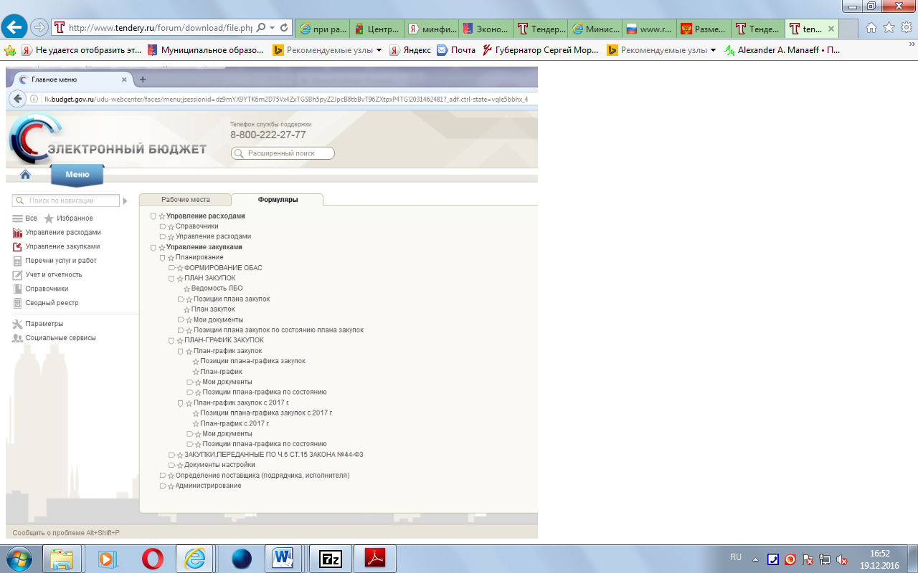

http://www.tendery.ru/forum/viewtopic.php?p=2527484

